***Integrantes:***

Bratik, Renata

Campillay, Fabricio

Gigena, Franco

**Asignaturas:**

Base de Datos II

Programación I

***6-9-2024***

Sistema de Gestión de Stock “All breads”



Resumen del Proyecto:

El sistema de gestión de Stock de la empresa ficticia “All breads”, surge del consenso de los integrantes de este grupo, con el fin de ejercitar y poder plasmar lo aprendido en las asignaturas de la tecnicatura durante este año. Se parte de una sencilla idea de un inventario de existencias, cuya finalidad es el registro de los bienes destinados para la venta para mantener un control de las existencias de productos.

La empresa “All breads”, se dedica a la reventa de alimentos balanceados para mascotas, donde existen varios tipos de alimentos: razas grandes, adultos, cachorros, razas chicas, etc. Para la compra de alimentos destinados a la reventa, se genera una orden de compra que es el registro que le da origen al ingreso de productos al inventario. Para la venta de productos a los clientes, se emite una orden de despacho, dándole egreso a la mercadería, disminuyendo las cantidades en existencias.

Metodología:

En primera instancia, se elaboró un modelo conceptual que derivó en un modelo entidad-relación con el objetivo de presentar las principales entidades, relaciones y atributos de la idea a desarrollar; en este sentido, se estableció como ENTIDADES a orden de despacho, orden de compra, cliente y proveedores. A continuación, se mencionan los atributos de cada uno de ellos.

* Orden de despacho: nro_despacho,nombre_producto, cant_despacho, tipo_producto.
* Cliente: id, dirección, nombre, teléfono
* Orden de compra: nro_orden, cant_orden, tipo_producto, nombre_producto.
* Proveedor: id, razón_social, tipo_producto, teléfono.

Las cardinalidades[1], que indica para una instancia de una entidad, por ejemplo, Orden de compra, con cuantas instancias de la entidad, por ejemplo, proveedor, se relacionan. En este caso puntual, sabemos que es una Relación 1 a N; sin embargo, esta no es la única cardinalidad que se presenta; existen relaciones del tipo N a N, como es el caso de producto y orden de compra.

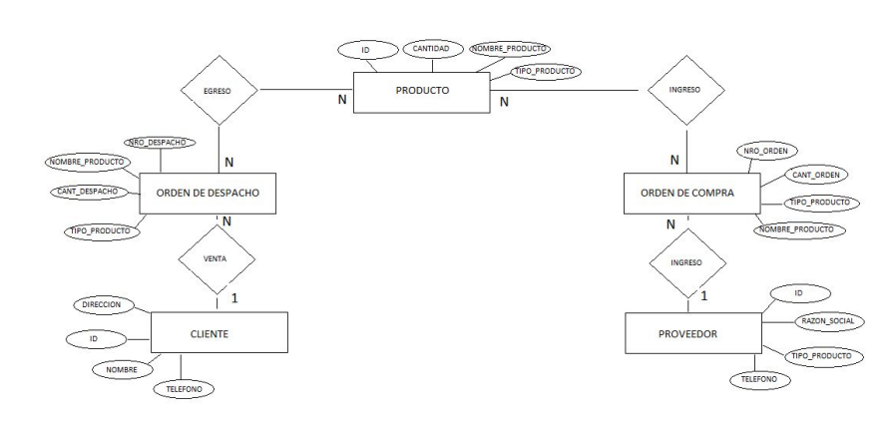

Con esta información, podemos obtener una colección de datos relacionados, esto es, una base de datos. Para la elaboración de la misma, se implementó esta información en Workbench, herramienta de unos de los principales sistemas de gestión de base de datos: MySQL.

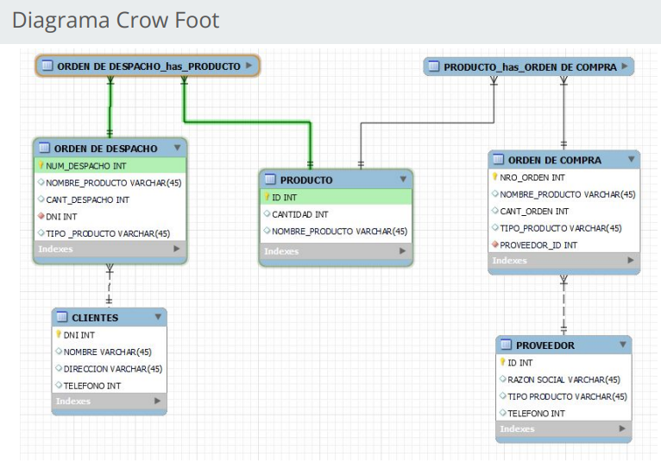

Antes de implementarlo mediante el uso de algún lenguaje de programación; se realizaron las cuatro operaciones básicas utilizando los datos de la base, estas son: crear, leer, actualizar y eliminar.

**Insertar**

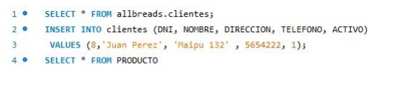

Obteniendo:

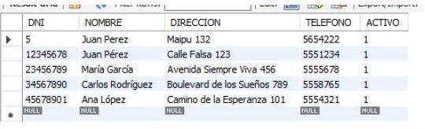

**Actualizar**



Obteniendo:

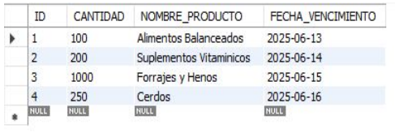

**Eliminar**



Obteniendo:

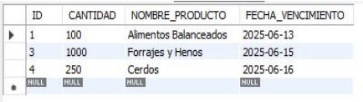

Finalmente se creo en Visual Studio Code, un archivo con extensión .py, en él modularizamos las distintas acciones requeridas por el stock de existencias, definiendo las variables y creando en el main, que es el punto de entrada o la función ejecutable de un programa, el menú con las opciones a elegir.

Conclusión:

Si bien lo presentado constituye un prototipo, consideramos que, con el transcurso de las clases y la incorporación de nuevos conocimientos, podremos obtener un desarrollo que cumpla con las condiciones para la ejecución por parte de los clientes.

Cabe destacar que la finalidad de este sistema de gestión de stock, es lograr un producto sencillo y de fácil implementación orientado a pequeñas empresas o emprendimientos, creando mayor accesibilidad a productos de software. Mejorando procesos de gestión para quien lo utilice.

1. Marques-Andrés, Mercedes (2011). *Bases de datos*. Universitat Jaume I